VOZ CAMPESINA 70 – ESPECIAL DÍA INTERNACIONAL DE LAS LUCHAS CAMPESINAS
JUBILEO
14 APRIL, 2020
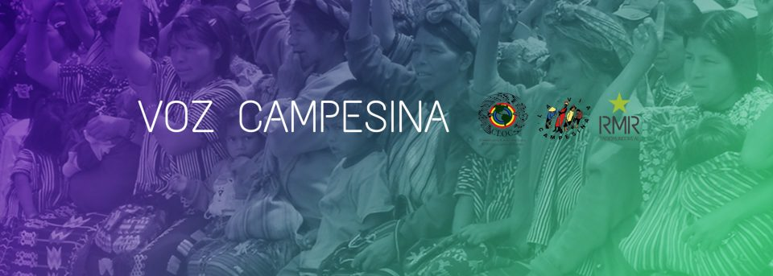Audio Player
Llamado a la movilización por el 17 de Abril – Día Internacional de las Luchas Campesinas.
Las agendas se suspenden, pero la movilización campesina no. En el contexto de la pandemia del COVID-19 que ha provocado una crisis sanitaria -y económica- mundial, desde la Coordinadora Latinoamericana de Organizaciones del Campo (CLOC-La Vía Campesina) junto a Radio Mundo Real conmemoramos el 17 de Abril y la semana de acciones y movilizaciones para recordar el Día Internacional de las Luchas Campesinas. Reivindicamos los derechos de campesinas y campesinos. Rechazamos cualquier intento de profundizar la precarización de la vida y de criminalizar a los defensores de la tierra.
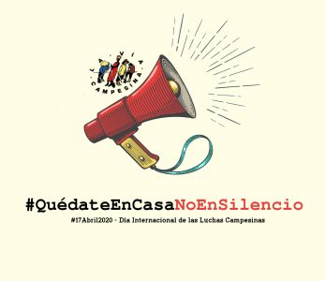
«Quienes estamos en el campesinado somos quienes hemos asumido la responsabilidad de producir alimento para alimentar al mundo y ahora [con la crisis por la pandemia] somos quienes estamos sufriendo la falta de alimento, la falta de servicios de salud, la falta de todo. Los Estados no pueden dejarnos a un lado y no atender las cuestiones de trabajo, salud, educación y alimentación cuando pase la pandemia», dice Juana Ferrer en esta edición 70 de Voz Campesina.
Juana Ferrer integra la Confederación Nacional de Mujeres del Campo​​​​​​​ (CONAMUCA) de República Dominicana. Participa en el primer bloque de Voz Campesina para reflexionar la vigencia de las reivindicaciones campesinas y los desafíos que la coyuntura representa para lograr la unidad y la solidaridad del movimiento campesino entre sí y con otros movimientos y alianzas locales, regionales y globales.
«Nosotros estamos organizados, pero necesitamos fortalecer nuestra lucha y la unidad con otros actores y organizaciones para favorecer que los gobiernos progresistas permanezcan -sigue Ferrer- y fortalecer la solidaridad con los pueblos de Cuba, Venezuela, de Nicaragua y de otros pueblos en lucha, que nos han representado ante organismos como Naciones Unidas y han levantado la voz por nosotros, los pobres del mundo».
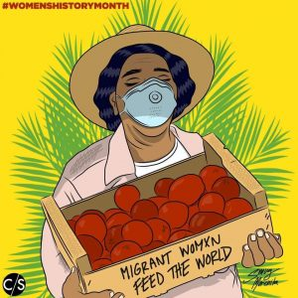
En el segundo bloque conversamos con Juan Pablo Soler del Movimiento Ríos Vivos Colombia, Yasmín López, coordinadora General de Consejo para el Desarrollo Integral de la Mujer Campesina (CODIMCA) Honduras y Doudou Pierre del Movimiento Campesino Papaya (MPP ó Mouvman Peyizan Papay) de Haití, todes integrantes de organizaciones que forman parte de la Coordinadora Latinoamericana de Organizaciones del Campo (CLOC-La Via Campesina).
Los referentes dejaron algunos mensajes para que quienes escuchan el programa también internacionalicen la lucha y globalicen la esperanza:
«En Haití no conocemos a ningún gobierno que esté a favor del pueblo ni de los campesinos. Por eso la solución es la resistencia y la lucha por la democracia. Reclamamos el acceso a la tierra porque quien no tiene acceso a un pedacito de tierra es pobre» – Doudou Pierre.
«El 17 de abril no hay gesto más solidario que seguir sembrando. Las manos campesinas seguirán alimentando la esperanza de un buen vivir», Juan Pablo Soler.
«Organizando, transformando y cultivando el campo ejercemos derechos, cuidamos la vida, para seguir forjando la unidad y seguir cambiando al mundo», Yasmin López.
**
Voz Campesina #70
Conducción: Karla Oporta y Azul Cordo
Producción: CLOC-La Via Campesina / Radio Mundo Real
Edición: Edgardo Mattioli
(CC) 2020 Radio Mundo Real
Fuente: Radio Mundo Real

https://jubileosuramericas.net/voz-campesina-70-especial-dia-internacional-de-las-luchas-campesinas/

